Генетика пола. Сцепленное с полом наследование.
Пол — совокупность признаков и свойств организма, обеспечивающих воспроизведение потомства и передачу наследственной информации. Принято говорить о существовании двух полов: мужского и женского.
Половой диморфизм — различия морфологических, физиологических и биохимических признаков у особей разных полов; их хромосомные наборы отличаются по строению половых хромосом.
Половые хромосомы — хромосомы, по которым самцы отличаются от самок.
Поскольку мужские и женские особи встречаются с одинаковой частотой, то один пол гомозиготен (гомогаметен), другой — гетерозиготен (гетерогаметен).
XY-тип определения пола характерен для большинства позвоночных и некоторых беспозвоночных (дрозофилы, человек и др.). Одинаковые хромосомы у одного пола называются Х-хромосомами, непарная половая хромосома — Y-xpoмосома. Хромосомы, не имеющие различий у разных полов, — аутосомы. XX — женские половые хромосомы, XY — мужские. В мужском организме (XY) образуются гаметы (сперматозоиды) с Х-хромосомами и Y-хромосомами; у женщин (XX) формируются гаметы (яйцеклетки)
только с Х-хромосомами. При слиянии двух гамет, несущих Х-хромосомы, образуется женский организм (XX), при слиянии яйцеклетки с Х-хромосомой и сперматозоида с Y-хромосомой — мужской организм (XY). Пол ребёнка определяет гетерозиготный организм (XY).
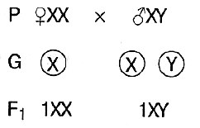
ХО-тип определения пола встречается у большинства прямокрылых, клопов, жуков, пауков, у которых Y-хромосомы нет вовсе, так что самцы имеют генотип ХО, а самки — XX.
У птиц, бабочек и пресмыкающихся самцы — гомогаметный пол (ZZ), а самки — гетерогаметный (ZW или Z0). Половые хромосомы у этих видов обозначаются Z и W.
Гаплоидия широко распространена у пчёл и муравьёв. У этих организмов нет половых хромосом: самки — диплоидные особи, самцы — гаплоидные.
Определение пола может обусловливаться внешними факторами. У отдельных рептилий пол зависит от температуры, в которой развивалось яйцо. Это явление носит название температурозависимого определения пола (у черепах при низких температурах появляются только самцы, у ящериц — только самки). Некоторые улитки практикуют смену пола взрослой особи. У тропических рыб-клоунов доминирующая особь в группе становится самкой, остальные — самцами. У морского червя эхиуриды личинка становится самцом, если она попадёт на тело самки, и самкой, если она окажется на дне. Направление развития дичинки, попавшей на самку, по мужскому пути вызывается химическим веществом, которое выделяется кожей самки.
Признаки, сцепленные с полом, — признаки, гены которых локализованы в половых хромосомах, а наследование таких признаков напевается наследованием, сцепленным с полом. Впервые его изучил Т. Морган при анализе наследования цвета глаз (красного и белого) у дрозофилы.

Гены, локализованные в половых хромосомах
■ Первая группа — гены, полностью сцепленные с полом. Они располагаются в негомологичном участке Х-хромосомы, которая не имеет гомолога в Y-хромосоме, и передаются исключительно через Х-хро-мосому. К числу таких генов относятся рецессивные гены гемофилии, доминантный ген гипофосфатемии.
■ Вторая группа — небольшое число генов, тоже полностью сцепленных с’ полом, но расположенных в негомологичном участке Y-хромосомы. Поскольку Y-хромосома содержит незначительное количество генов (у человека контролирует дифференцировку семенником, содержит гены перепонок между пальцами ног, волосатых ушей, ихтиоза — чешуйчатости кожи), её называют генетически инертной или генетически пустой. Гены Y-хромосомы передаются от отца ко всем его сыновьям.
■ Третья группа — гены, не полностью (частично) сцепленные с полом. Они расположены в гомологичных участках X- и Y-хромосом, могут передаваться как с Х-, так и с Y-хромосомой и переходим, с одной в другую при кроссинговере.

Пример генетической задачи на наследование, сцепленное с полом
Сцепленно с полом наследуются такие патологии, как гемофилия (несвёртываемость крови) и дальтонизм (нарушение цветоощущения). Эти болезни определяются рецессивными генами. У женщин гемофилия и дальтонизм проявляются редко, а у мужчин чаще.

Отцы никогда не передают свою X-хромосому сыновьям, но всегда дочерям. Дочь наследует болезнь только в том случае, если рецессивные гены имеются у обоих родителей (отец болен, а мать больна или носитель). Сын наследует болезнь от матери, если она больна, и может наследовать с вероятностью 50 %, если она здорова, но является носителем гена, определяющего патологию.

Пример:
мать здорова, отец болен.

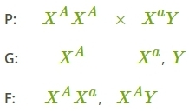

Все дети будут здоровы.
Пример:
мать — носитель гена, отец здоров.

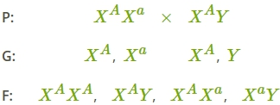

Все дочери здоровы. У сыновей вероятность болезни составляет 50 %.
Пример:
мать и отец больны.

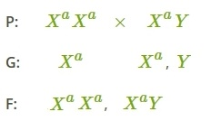

Все дети больны. В этом случае болезнь наследуют и дочери.
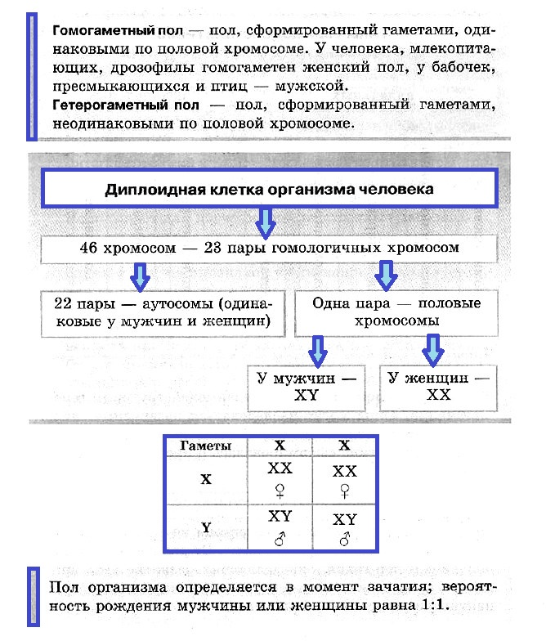
Решите задачу
Гены окраски шерсти кошек расположены в Х – хромосоме. Черная окраска определяется геном ХВ, рыжая – геном Хb, гетерозиготы имеют черепаховую окраску. От черной кошки и рыжего кота родились: один черепаховый и один черный котенок. Составьте схему решения задачи. Определите генотипы родителей и потомства, возможный пол котят.

Задание выполнить до 27.03.2020 работу прислать на эл. почту ris-alena@mail.ru

